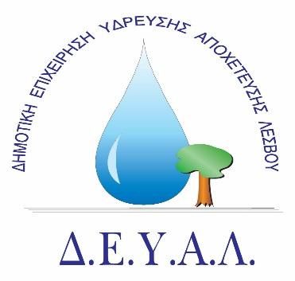

ΔΙΑΔΗΜΟΤΙΚΗ ΕΠΙΧΕΙΡΗΣΗ Μυτιλήνη 01/10/2022
ΥΔΡΕΥΣΗΣ ΑΠΟΧΕΤΕΥΣΗΣ Αριθμ. πρωτ.: 12113
ΛΕΣΒΟΥ
ΤΕΧΝΙΚΗ ΥΠΗΡΕΣΙΑ
Ταχ. Δ/νση : Ελ. Βενιζέλου 13-17
Ταχ. Κωδ. : 81100 Μυτιλήνη
Πληροφορίες: : Ευστράτιος Γιαννουλης
Τηλέφωνο : 2251024444
Fax : 2251040121
Ε-mail : protokolo@deyamyt.gr

ΠΡΟΣ: MME

ΔΕΛΤΙΟ ΤΥΠΟΥ
Σας γνωστοποιούμε ότι το Σάββατο 01/10/2022 στο πλαίσιο των εργασιών εκτέλεσης του έργου "Αντικατάσταση Τμημάτων δικτύων ύδρευσης πόλης Μυτιλήνης" από 08:00 έως 15:00 θα γίνουν σποραδικές διακοπές νερού για την ολοκλήρωση των συνδέσεων στον νέο αγωγό ύδρευσης που εγκαταστάθηκε στην οδο Στρατή Ελευθεριάδη (Status). Οι διακοπές νερού αφορούν το τμήμα απο το Δημοτικό Σχολείο Βαρειάς μέχρι και Ευαγγελιστρίας

Απο την ΔΕΥΑΛ

